Braas Topas 11V(NEU) Kristallgrau Pult-Doppelwulstziegel, 90Grad

BMI Deutschland BRAAS

Eigenschaften

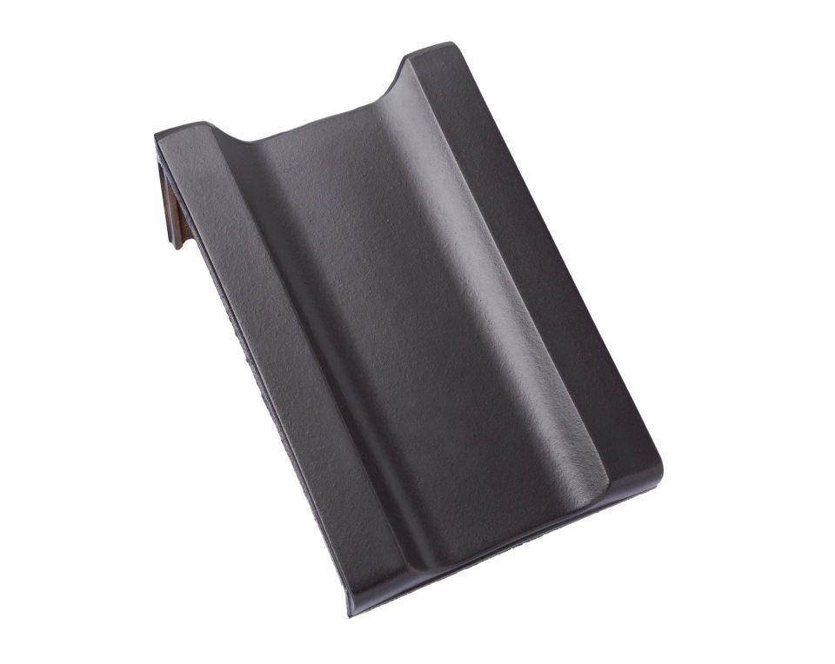

GTIN:

4019503146111

HAN:

09612653

Art Formziegel

Pultdach-Doppelwulstziegel

Farbton

dunkelgrau

Format

Ganzer Ziegel

Oberfläche

glasiert

Breite (mm)

266,00

Länge (mm)

445,00

Farbtonbezeichnung Hersteller

Kristallgrau